Техническое задание:
1. Реализуйте функции сериализации и десериализации двусвязного списка, заданного следующим образом:
class ListNode
{
public ListNode Prev;
public ListNode Next;
public ListNode Rand; // произвольный элемент внутри списка
public string Data;
}

class ListRand
{
public ListNode Head;
public ListNode Tail;
public int Count;

public void Serialize(FileStream s)
{
}

public void Deserialize(FileStream s)
{
}
}

Примечание: сериализация подразумевает сохранение и восстановление полной структуры списка, включая взаимное соотношение его элементов между собой — в том числе ссылок на Rand элементы.

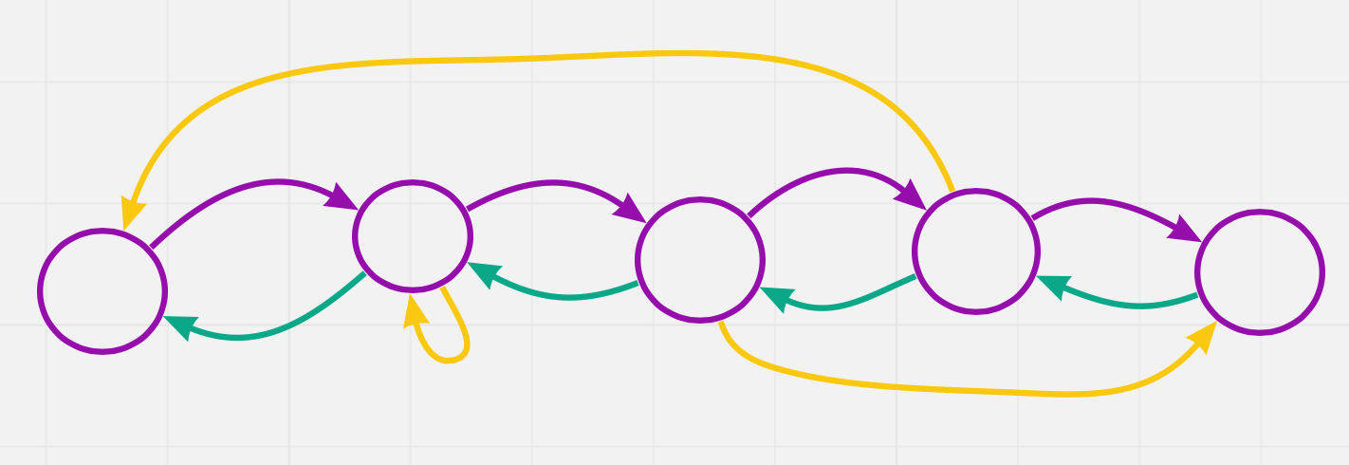

пример ListRand, желтые стрелки — ссылки на rand элементы

Алгоритмическая сложность решения должна быть меньше квадратичной.
Нельзя добавлять новые поля в исходные классы ListNode, ListRand

Для выполнения задания можно использовать любой общеиспользуемый язык.
Тест нужно выполнить без использования библиотек/стандартных средств сериализации.
2. Составить BehaviourTree (в виде схемы) для NPC, который в спокойном состоянии патрулирует территорию, по окончанию каждого патруля (окончанием считается возвращение в стартовую точку) NPC может или заснуть на 2 минуты или продолжить патруль. Когда у NPC есть враг, он атакует его, причем стрелять во врага может, только если у него есть патроны и враг на расстоянии меньше 30 метров. Если патронов нет, то NPC убегает от врага.

